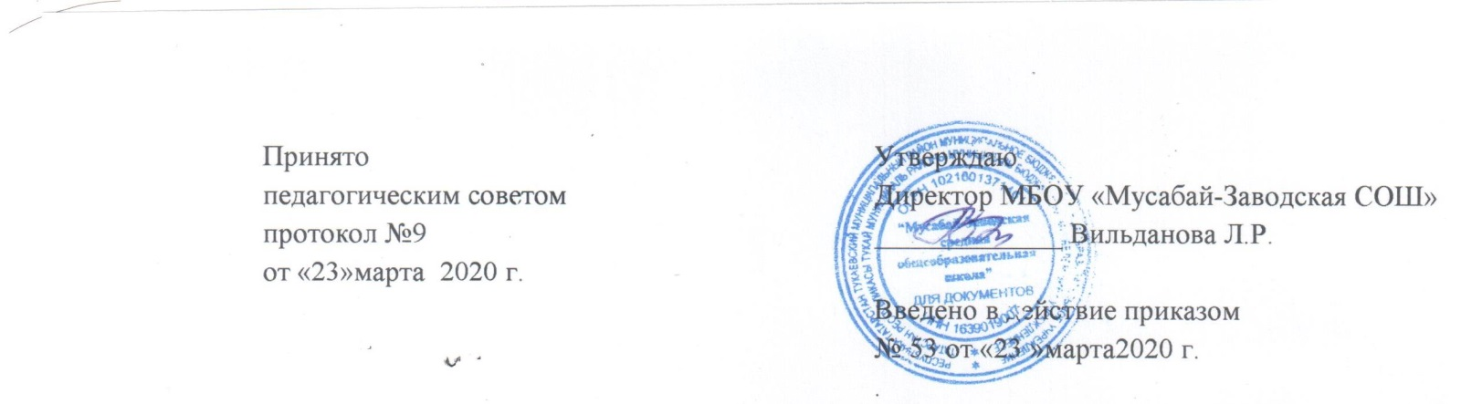
Положение о предметной неделе
муниципального бюджетного общеобразовательного учреждения
«Мусабай-Заводская СОШ»
- Общие положения
  - Настоящее положение разработано в соответствии с Федеральным законом «Об образовании в РФ»№273-ФЗ от 29.12.2012 г., Уставом образовательного учреждения.
  - Школьные предметные недели проводятся ежегодного методическими объединениями с целью повышения профессиональной компетенции учителей в рамках плана методической работы, а также для развития познавательной и творческой активности обучающихся.
  - Задачи предметной недели:
- Совершенствование профессионального мастерства педагогов через подготовку, организацию и проведение открытых уроков и внеклассных мероприятий;
- Вовлечение обучающихся в самостоятельную творческую деятельность, повышение их интереса к изучаемым дисциплинам;
- Выявление обучающихся, которые обладают творческими способностями, стремятся к углубленному изучению определенной учебной дисциплины или образовательной области.

- Организация и порядок проведения предметной недели
2.1. Предметная неделя проводится в соответствии с планом работы школы.
2.2. План подготовки и проведения предметной недели утверждается директором школы не позднее чем за две недели до ее проведения.
2.3.Организатором предметной недели является методическое объединение.
2.4. Участниками предметной недели являются:
- все учителя, преподающие предмет или группу дисциплин образовательной области, по которым проводится предметная неделя;
- ученики школы, изучающие предмет или образовательную область, по которым проводится предметная неделя;
2.5. В рамках предметной недели могут проводиться:
- предметные олимпиады; нетрадиционные уроки по предмету;
- внеклассные мероприятия на параллели учебных классов и между параллелями; общешкольные мероприятия.
2.6. Проведение предметной недели должно сопровождаться разнообразной наглядной информацией.
2.7. По итогам предметной недели наиболее активные ее участники (как учителя ,так и учащиеся) награждаются памятными призами или грамотами.
2.8. По итогам предметной недели может быть определен состав команды школы для участия в муниципальных предметных олимпиадах, проведен набор в школьное научное общество учащихся.
2.9. По окончании предметной недели на заседании методического объединения проводится анализ мероприятий, организованных в ходе недели.
2.10. По итогам предметной недели заместителю директора школы по учебно-воспитательной работе, который курирует ее проведение, сдаются следующие документы:
- план предметной недели;
- анализ итогов предметной недели.

